Методическая разработка классного часа

для учащихся 7 класса и их родителей.

**Игра «Семь шагов к здоровью»**

Номинация «Внеклассное мероприятие».

**Автор работы: Высоцкая Ольга Николаевна,**

**учитель русского языка и литературы**

**МКОУ «Бутурлиновская основная**

**общеобразовательная школа №6»**

**2013 г.**

***Цель***:   Формирование у учащихся социальных и жизненных навыков, обеспечивающих физическое и психическое здоровье, активную деятельную жизнь и долголетие.

***Задачи*:** формирование сознания того, что здоровье зависит от самого человека;

формирование культуры общения родителей и детей;

формирование у родителей установки на здоровый образ жизни;

развитие у детей и родителей стремления правильно питаться, заниматься физкультурой, спортом, закаливанием организма;

развитие у учащихся чувства личной ответственности за свое здоровье;

воспитание негативного отношения к вредным привычкам.

***Форма проведения*** - игра-соревнование, играют 2 команды по 7 человек, команда учеников и команда родителей.

***Место проведения***: мероприятие проводится в актовом или спортивном зале. Звучит музыка. На стенах - выставка работ учащихся и родителей на тему: «Жизнь прекрасна!» В зале установлен экран для мультимедийного показа презентации, слайдов. На столе стоит ноутбук. Команды сидят напротив друг друга полукругом, сзади – зрители: учащиеся, родители, учителя. Ведущим является классный руководитель**.**

***Оборудование:*** компьютер, лист ватмана, 2 пачки фломастеров, 7 лепестков и серединка цветка. Для спортивного конкурса: 2 пачки сока с трубочками, 6 обручей, 2 надувных шара, 2 корзины, 2 ракетки для бадминтона, 2 скакалки. Для награждения победителей подготовить 7 медалей, 7 шоколадок – проигравшей команде.

***План мероприятия.***

I. **Вступительное слово учителя.**

II. **Игра «Семь шагов к здоровью».**

* 1. раунд. «Кто автор слов?» Слайд №2.

2 раунд. « Кто художник?» Слайд №3.

3 раунд. « Запомни правила ЗОЖ» Слайд №4.

4 раунд. « Реклама» Слайд №5.

5 раунд. «Пример для подражания» Презентация.

6 раунд. « Спорт – залог здоровья» Слайд №7.

7 раунд. «Групповая картина «Я выбираю жизнь». Слайд №8.

8 раунд «Певцы и поэты за ЗОЖ» Слайд №9.

9 раунд. «Семь правил здорового образа жизни» Слайд 10.

III. **Подведение итогов, награждение победителей.**

IV**. Заключительное слово классного руководителя.**

***Ход мероприятия***

***Вступительное слово учителя*:**

**-** А. С. Пушкин в романе «Евгений Онегин» писал: Слайд №1.

О, люди! Все похожи вы

На прародительницу Еву:

Что вам дано, то не влечет,

Вас непрестанно змий зовет

К себе, к таинственному древу;

Запретный плод вам подавай,

И без того вам рай не рай.

Этот Змий – искуситель о трех головах: их имена: Курение, Наркотики и Алкоголь. Как не поддаться соблазну? Как не сделать роковую ошибку? Дорогие ребята, уважаемые родители, мы собрались сегодня в этом зале, чтобы поговорить о том, что может противостоять смертельно опасным привычкам, о здоровом образе жизни. Каждый родитель хочет, чтобы его ребенок был счастлив, а это возможно только в том случае, если он и физически, и морально здоров. Наша игра называется «Семь шагов к здоровью». И в последнем задании надо будет ответить на вопрос, почему игра называется именно так.

***1 раунд.***

«Кто автор слов?»

(Задание оценивается 5 баллами, за каждую подсказку 1 балл снимается).

***Вопрос родителям***: Кто автор данного высказывания?

**1.*Трудно себе представить то благотворное изменение, которое произошло бы во всей жизни людской, если бы люди перестали одурманивать и отравлять себя водкой, вином, табаком и опиумом. ( Л. Н. Толстой.)***

Подсказка 1: Великий русский писатель, автор трилогии «Детство», «Отрочество», «Юность»

Подсказка 2: Родовое имение писателя – Ясная Поляна.

Подсказка 3: Писатель – автор романа «Война и мир».

***Вопрос детям*:** Кто автор данного высказывания?

**2*.******Целовать курящую женщину, все равно, что облизывать пепельницу. ( А.П. Чехов.)***

Подсказка 1: Великий русский писатель, автор рассказа «Смерть чиновника».

Подсказка 2: Имение писателя – Мелихово.

Подсказка 3: Писатель – врач по профессии.

1. ***раунд.***

« Кто художник?»

***Задание: на плакате даны 6 фрагментов картин русских художников. 3 из них являются частями одной картины, имеющей отношение к здоровому образу жизни, 3 - нет. Назовите автора картины, ее название. ( За полный ответ – 3 балла.) Какое отношение имеют эти картины к теме сегодняшней игры?***

Фрагменты для родителей. (Ответ: картина С. Григорьева «Вратарь»)

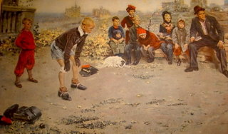 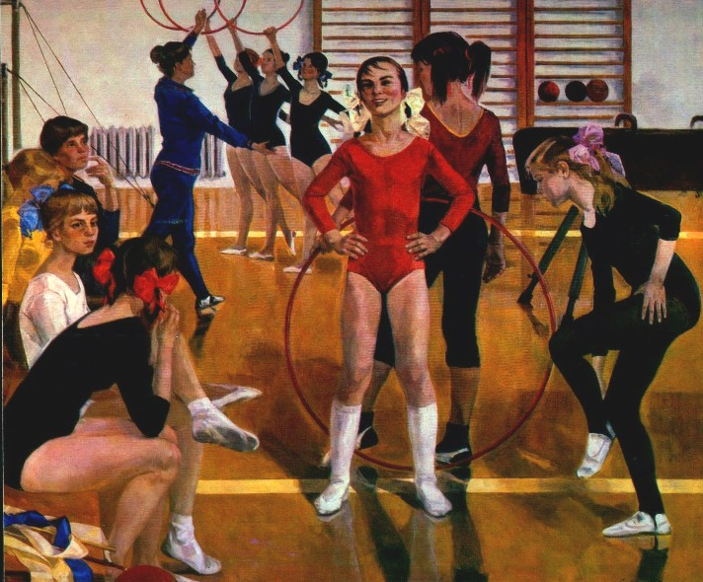 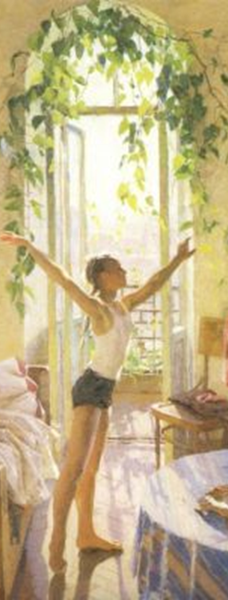  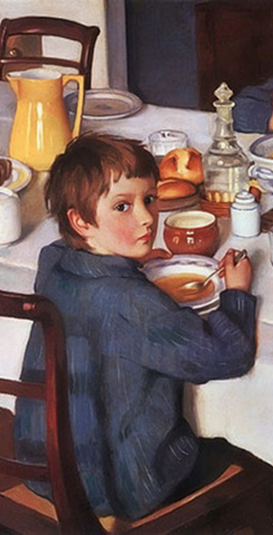 

Фрагменты для детей. ( Ответ: картина А. Сайкиной « Детская спортивная школа»)

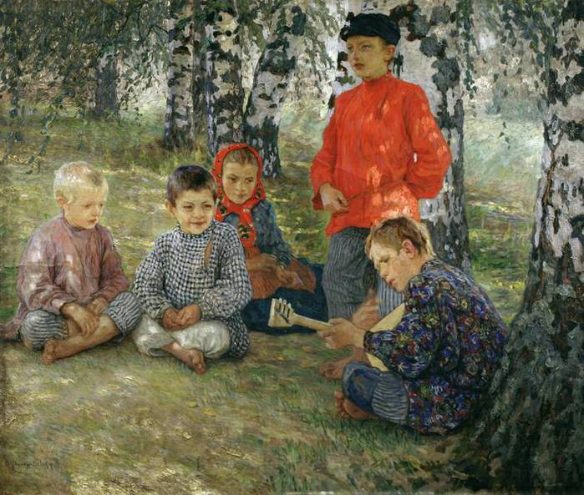  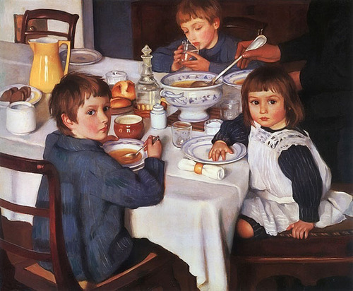   

1. ***раунд.***

« Запомни правила ЗОЖ»

***Задание: Приглашаются по 2 человека от команды.***

***Дается 10 слов, в течение 10 секунд 1 участник запоминает их, затем воспроизводит. Второй участник во время ответа отжимается от пола. За каждый правильный ответ команда получает 1 балл.***

1. Личная гигиена.
2. Режим дня.
3. Закаливание.
4. Физические нагрузки.
5. Правильное питание.
6. Отказ от вредных привычек: курения, употребления наркотиков, употребления алкоголя.
7. Позитивное восприятие жизни.
8. Оптимальный режим труда и отдыха.
9. Спорт.

10.Употребление комплекса витаминов.

***4 раунд.***

« Реклама»

***Задание:***  дается 3 минуты. Необходимо написать рекламу любого полезного для здоровья продукта питания.

1. ***раунд.***

«Пример для подражания»

***Домашнее задание. Рассказ об одном из жителей России, который может стать образцом для подражания.***

Рассказ родителей о Ф. Г. Углове.

Рассказ детей об А. В. Суворове.

1. ***раунд.***

« Спорт – залог здоровья»

**Классный руководитель:**

- Что является альтернативой вредным привычкам? Конечно же, спорт*.* Поэтому следующий наш раунд будет спортивным. От каждой команды приглашается по 3 человека. Эстафета:

Задание для 1 игрока:

1. выпить пакетик сока,
2. ракеткой для бадминтона провести шар по залу до корзинки, опустить его внутрь.

Задание для 2 игрока:

1. на скакалке допрыгать до корзины, взять шар,
2. вернуться назад.

Задание для 3 игрока:

1)перед игроками лежат 3 обруча, необходимо по очереди надеть их на себя и снять,

2) так, не оставляя обручей, добежать до конца дорожки и вернуться назад.

***7 раунд.***

«Групповая картина «Я выбираю жизнь».

***Классный руководитель:*** *Этот раунд называется «Я выбираю жизнь!****». Задание: необходимо нарисовать групповую картину на названную выше тему. Перед командами лежит половина листа ватмана и фломастеры. Каждый участник, подходя к столу, рисует только одну деталь. На выполнение задания отводится 3 минуты*.** Затем мы посмотрим на ваш креативный « шедевр».

***8 раунд.***

«Певцы и поэты за ЗОЖ»

***Задание: команды должны исполнить песню, стихотворение или сценку о здоровом образе жизни (домашнее задание).***

***9 раунд.***

«Семь правил здорового образа жизни».

***Классный руководитель: Пришла пора подвести итог нашей игры. Остался самый последний раунд.*** В начале нашей встречи я просила вас ответить на вопрос: почему наша игра называется «Семь шагов к здоровью»?

Ответ:

- 7 правил здорового образа жизни.

Вот перед вами два цветка жизни. У каждой команды по 7 лепестков. Необходимо на каждом написать по одному правилу здорового образа жизни и прикрепить лепесток к серединке цветка. Победившая команда получает 7 баллов. (Правильное питание, физические нагрузки, отказ от вредных привычек, режим дня, крепкий сон, позитивное настроение, закаливание)

**Подведение итогов, награждение победителей.**

**Заключительное слово**

**Классный руководитель: -** Здоровье - драгоценность, которую должен беречь каждый человек. Искоренить наркоманию, алкоголизм, табакокурение - неотложная и гуманнейшая задача общества. И главными в борьбе с этим злом являются семья и школа. Сегодня мы вместе, мы за здоровый образ жизни. Я от всей души желаю всем счастья и здоровья.

**Рефлексия:** Что вы открыли для себя на этом классном часе? Какие сделали выводы? Выступление детей и родителей.

Литература.

1. Классные часы: 9 класс./ Авт.- сост. А. В. Давыдова. - М.: «Вако», 2008., стр 256.